小学音乐课堂歌唱教学导入环节的实践与研究
——以成都市双流区S小学3-6年级为例

摘 要
作为课堂开始的环节，导入环节需要保持简洁、明了的特点。但也是因为导入环节的特点，导致教师认为导入环节占用课堂时间较短，从而忽视了导入环节的作用。随着新教学理念的推出，教师们已经逐渐意识到导入环节的重要性，但教师们在导入环节的准备工作方面还不够完善，导致其虽然在课堂中设计了导入环节，但却没有达到良好的导入效果。小学音乐教学是小学素质教育的基本学科，也是培养学生综合素养的重要学科。音乐教学属于艺术学科的门类，其教学工作具有一定的特殊性，需要合理设计导入环节，才能够保障音乐知识教育的衔接，从而激发学生对于音乐知识的学习兴趣，并提升学生的音乐素养。
本次研究以成都市双流区S小学作为研究案例，并将该小学的10位音乐教师与3-6年级110位学生作为调查对象，以访谈调查的方式了解教师与学生在导入环节方面的看法，并整理调查结果。通过调查得出结论：导入环节对于小学音乐课堂歌唱教学起到关键作用，教师需要提升自身的专业教学素养，正视导入环节的作用，选择合理的导入模式，保障导入内容与教学内容的协调性，才能够充分发挥出导入环节的效果。

关键词：小学；音乐课；导入环节；导入内容；实践

在新时期背景下，我国正加大教育改革力度，已经逐渐摒弃原有的注重单一应试教育，对学生不仅仅是文化课程的教学，重要的是培养德智体美劳全面发展的新时代社会主义接班人。本文主要以小学音乐课堂歌唱教学导入环节的实践与研究为主题，以S小学为例，歌唱教学导入环节的实践研究；总结实际效果，了解学生的实际需求，对研究结果进行评价；最后提出小学音乐课堂歌唱教学导入环节方面的建议，进一步完善导入教学机制。

一、歌唱教学导入环节实践研究

（一）导入模式应用
根据与S小学10位音乐教师的沟通可以了解到，教师们在歌唱教学中，具体的导入环节实践。整理10位音乐教师的歌唱教学导入模式应用的回答，得出表1.1中的数据。
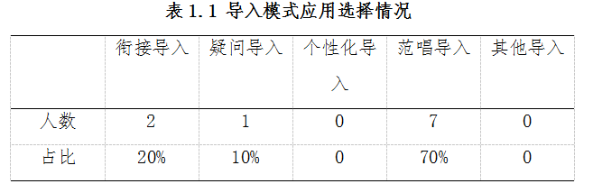
从表1.1中的数据可以了解到，该校教师在歌唱教学中的导入环节所采用的导入模式主要有衔接导入、疑问导入以及范唱导入。但从10位音乐教师的访谈回答来讲，其并没有考虑到采用多种导入方式来进行导入教学，课堂导入模式运用比较单一。

（二）导入内容设计
访谈调查中与10位音乐教师就：“您通常会在导入环节设计怎样的教学内容？”这个问题展开沟通与讨论。从目前教师们在教学内容导入的设计实践可以了解到，教师们所设计的教学内容还是比较传统的，且导入内容的设计无法勾起学生的好奇心理，不符合小学生的学习特点。
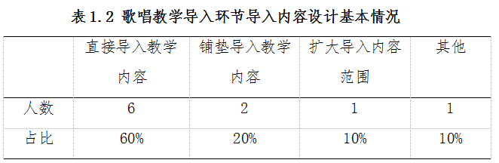

（三）导入时机把握
小学音乐教学时，教师需要掌握学生的心理，把握好导入教学内容的时机，从而勾起学生的好奇心理，将教学内容传达给学生。从时机掌握情况上来看，教师们所选择的课堂导入时间都比较固定，也比较规范化，教师们根据自己对于导入模式的理解来选择课堂导入的时间，但是这种方式并没有起到很好的导入效果，而且教师们的课堂导入时间固定，限制了课堂导入的灵活性和生动性，教师们反而没有牢牢掌握住导入环节的最佳时机。
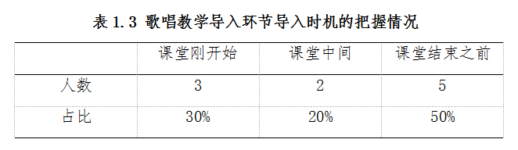

二、学生对歌唱教学导入环节的评价和需求
了解小学音乐课堂歌唱教学导入实践，除了对教师的观点进行调查，也需要了解学生对于歌唱教学导入环节的评价和需求。下文总结了学生们参与调查的结果。

（一）评价
对学生开展访谈调查的过程中，学生们表述了自己对于教师现在所应用的导入模式的观点。从学生们的访谈表述可以看出，学生们在现有的音乐课堂歌唱教学导入方面，对于教师的评价处于两级分化状态，当然，还有一部分学生是处于观望的状态，其对于音乐教学导入模式和内容的观点还不够明朗。如表2.1及表2.2所示。
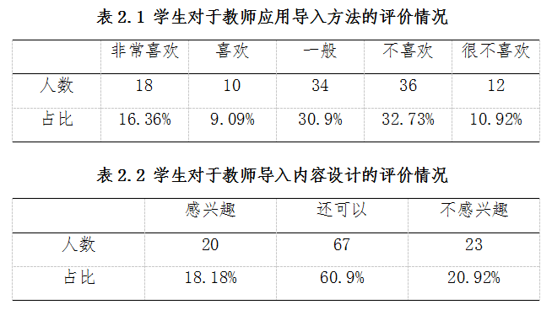

（二）需求
对于学生关于教学导入环节需求进行调查：“你喜欢什么样的教学导入环节？例如：故事导入、多媒体导入、诗朗诵导入、表演导入、示范导入或者是其他类型”。该问题的访谈结果统计如表2.3所示。学生们的需求虽然看似分散，但是各种教学导入环节都离不开一个方面，就是个性化，教师从学生的个性化特点入手，才能够更合理的满足学生的需求。
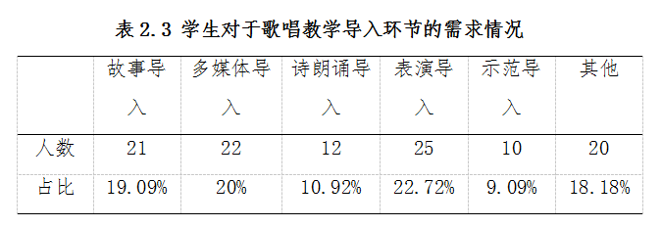

三、小学音乐课堂歌唱教学导入环节的不足与建议——以S小学为例
前文的调查分析中显示，目前S小学的音乐教师在歌唱教学的导入环节中还存在着明显的不足，这些不足限制了音乐课程的教学效果。下文将详细分析导入环节的不足并给出针对性的建议。

（一）导入环节的不足

1.导入模式过于单一
在研究小学音乐课的歌唱教学导入实践时，针对S小学的音乐教师和学生展开了访谈调查，除了调查上述分析的问题以外，还针对提出了一系列关于导入模式应用的细化问题。总结教师们的回答，得出以下统计结果：
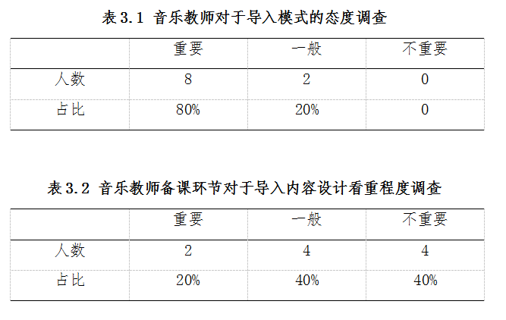
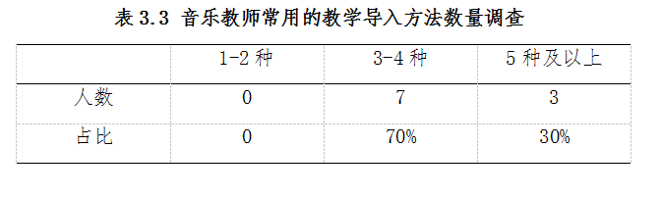
表3.1-表3.3中的数据可以了解到，教师在导入环节所存在的问题，集中表现在青年教师身上。缺乏教学经验的青年教师忽视备课环节的准备工作，或者是其本身不具备较强的备课能力，尤其是在导入环节的准备工作上总是感觉无从下手，其所选用的导入方式单一或者传统，缺乏对学生兴趣点的关注，自然也就无法引起学生的关注。

2.导入内容乏味
此次调查中，针对音乐教师的调查还涉及到了教师在教学导入模式选用的偏好问题，意在掌握教师喜欢使用的教学导入方法。总结访谈结果如表3.4所示。
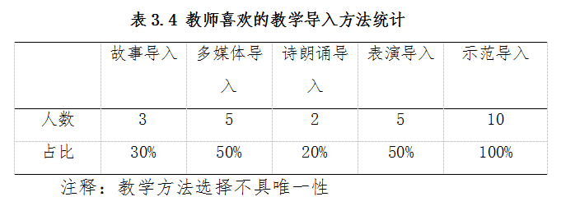
所有的教师都会选择示范导入的方式，且在大部分的时间也会采用该种导入模式。表3.4中的数据对比前文中表2.6的数据可以了解到，学生们喜欢的课堂教学导入方式更为多元化，而教师在教学导入的选择上更加单一化。歌唱教学的导入环节除了要保持导入内容的简洁和有效，也要保持导入内容的生动。

3.导入内容与教学内容脱节
从上文的分析中可以了解到，教师所选择的教学内容设计并不合理，多数教师所选用的导入内容看似贴合教学内容，但其实是呈现出脱节的状态。虽然教师竭力想要为小学生扩展更多的知识内容，但学生对于这些内容常常感到不知所措。
教师在开展教学工作之前，需要了解每一个阶段的学生，要先了解学生，才能够制定适当的教学内容，选择恰当的教学方法。

（二）歌唱教学导入环节的建议
从上述调查结果中分析出S小学音乐课程歌唱教学导入环节所存在的问题。为了优化音乐教学方法，提升歌唱教学质量，充实导入环节内容，给出了如下建议。

1.以学生为主体，进行导入模式创新
调查分析中发现部分音乐教师在教学实践中还保持着传统的教学理念和习惯，即教师作为教学主体。新时代的背景下，在课堂上应该将学生作为教学的主体，注重导入模式的创新。教师需重新规划自身在歌唱教学中的教学活动，让自身的教学导入环节更加合理。
目前已经被推广的导入方法有很多，其中游戏导入、故事导入、多媒体导入等都被广泛应用。教师需在教学工作中保持创新思维，并通过教学经验以及课堂生成来创新导入模式，保证导入模式灵活性、实用性。

2.导入内容设计趣味化
导入模式没有固定的模式，导入内容也没有固定的内容。在小学歌唱教学中，要想保持导入内容的趣味化，可以从多个角度来设计。如对比音乐导入、实践活动导入、音画交融等等。

3.增强导入与教学内容的协调性
1806年德国著名的教育家赫尔巴特在其所出版的《普通教育学》一书中表示：教育学已经是一门独立的学科。当代很多教育家都认为教育是一个“怎样做”的过程，也就是让学生动手参与到学习活动中，才能够真正的学习到知识。 在导入环节，学生作为教学主体需要有适当的参与，教师应当结合实际情况，保障导入内容的灵活性，达到最佳的教学效果。

四、结论
在小学音乐歌唱教学中，导入环节本身就是教学工作的开始环节和准备环节，其对于整个歌唱教学起到了支撑作用。教师要基于小学生的心理特点，遵循目的性原则、趣味性原则以及可控性原则，根据课堂实际情况做出恰当选择，并保证内容的合理性。如此，小学音乐课堂歌唱教学的导入环节才会更加灵活。
本次研究还存在着不足，受到本人专业水平限制，内容难免有遗漏之处。但希望通过本文研究，能够引起音乐教师在课堂导入环节的重视。

参考文献
[1]RW Strindberg. Aligning Out-of-Class Material with Curriculum: Tagging Grammar in a Mobile Music Application.[J]. Research-publishing.net, 2016.
[2]Alisaari J , Heikkola L M . Songs and poems in the language classroom: Teachers\" beliefs and practices[J]. Teaching and Teacher Education, 2017, 63:231-242.
[3]韩舒. 趣味发声练习在小学音乐歌唱教学中的运用探讨[J]. 文理导航·教育研究与实践, 2017(1).
[4]王璐. 音乐教育新体系在小学音乐歌唱教学中的实践与探究[J]. 中国校外教育：中旬, 2018.
[5]高萍蔚, 徐玉莲. 浅谈音乐教学法在小学音乐教育中的实践与研究[J]. 戏剧之家, 2017(3).
[6]刘婧. 以“古诗乐”歌唱教学提升小学生歌唱能力的实践与思考[J]. 中小学音乐教育, 2017.

